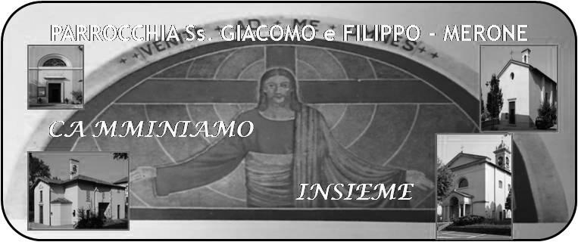
CALENDARIO LITURGICO SETTIMANALE

Dal 21 al 28 ottobre 2018
SAB. 20  Prima della dedicazione | 16.00  17.00  18.00 | S. Confessioni  Bosisio Mario  Molteni Chiara e Mauri Cesare ( Legato)
DOM. 21  DEDICAZIONE DEL DUOMO DI MILANO | 7.30  8.30  10.30  18.00 | Molteni Maria  a S. Caterina Longoni Eligio, Proserpio Rosetta, Mario Ciceri  PRO POPULO  Enrico Gorla
LUN. 22  S. Giovanni Paolo II | 8.00  18.00 | a S. Caterina:  Mauri Giacomo e Piera, Caterina Micò
MAR.23  feria | 18.00 | Bina e Pasquale Mauri, Fam. Gormoldi
MER. 24  s. Luigi Guanella | 18.00 | a S. Francesco
GIO. 25  Beato Carlo Gnocchi | 16.00  20.30 | Alla residenza Anziani:  in parrocchia: Negri Rodolfo, don Attilio
VEN.26  feria | 8.30  20.30
SAB. 27  feria | 16.00  17.00  18.00 | S. Confessioni  Arnaldo Galli  Mazanti Armando
DOM. 28  I DOMENICA DOPO LA DEDICAZIONE | 7.30  8.30  10.30  18.00 | Malinverno Giovanni  a S. Caterina Romano  PRO POPULO  Mario Angela, Anita Gatti

CONTATTI:
Don Marco :031650103 - 3334997133
Don Piero : 031696734 – 3392643705
Oratorio : 031650145
E. Mail: segreteriaparrocchiale@alice.it
via A. Appiani 24, 22046 Merone
Sito: www.parrocchiadimerone.it

21 ottobre 2018 Anno VI, n° 279

DEDICAZIONE DEL DUOMO DI MILANO

Is 26,1-2.4.7-8; 54,12-14a; Abbiamo una città forte

Sal 67; Date gloria a Dio nel suo santuario.

1Cor 3,9-17; Siamo collaboratori di Dio

Gv 10,22-30; Io e il Padre siamo una cosa sola

Chiesa Madre di tutti i fedeli Ambrosiani
Con questo nome si identifica la festa del Duomo. Una chiesa Madre. Una chiesa da cui prendiamo le origini. Una chiesa che è ancora oggi capace di Generare alla fede. Una chiesa che da sempre si caratterizza perché incarna l’identità dei fedeli ambrosiani e anche dei semplici cittadini di Milano che vedono nel duomo il loro “ simbolo”.
Ci sentiamo uniti nel nostro duomo, ci sentiamo più cristiani! Ci sentiamo più popolo. Forse allora questa identità dovrebbe aiutarci a identificarci anche in una lunga e gloriosa storia di fede di cui noi oggi siamo i protagonisti. Una fede che si incarna nella vita della gente. Anche di quelli più lontani. Milano è il suo Duomo, la diocesi di Sant’Ambrogio è il suo Duomo. Sentiamoci allora fortemente orgogliosi di essere figli di questa chiesa che ci è Madre; figli responsabili. Non lasciamo che la nostra fede si raffreddi, facciamoci testimoni di quel “ Credo” in Gesù che nel nostro duomo prende dimora e da li si propaga in ogni angolo di questa terra ambrosiana, benedetta da tanti santi e da tanti uomini e donna di buona volontà che insieme camminano verso lachiesa del Cielo: IL PARADISO. Don Marco
VITA DI COMUNITÀ
- Martedì 23 ottobre ore 21.00 corso biblico a Eupilio
- Mercoledì 24 in parrocchia ore 15.00 s. Messa di inizio del cammino del movimento terza età per il decanato di Erba, ore 14.30 recita del santo rosario
- Giovedì 25 è sospesa la messa a Santa Caterina, sarà celebrata alle ore 20.30 in parrocchia
- Sabato 27 ottobre ore 20.30 in Duomo veglia missionaria diocesana
- Domenica 28 ottobre giornata missionaria mondiale

25 al 28 ottobre teniamo libero il nostro tempo per dedicarci alla adorazione della Eucarestia. Tutto il programma sulla locandina. TROVIAMO IL TEMPO PER GESÙ.

Dopo la processione di domenica, per cui ringrazio tutti quelli che si sono dati da fare in diversi modi per la buona riuscita ( addobbi del paese, liturgia, preparazione delle chiese…) abbiamo notato che la portantina della madonna versa in condizioni molto precarie. Ho deciso allora di commissionare una nuova portantina più leggera e più resistente. Per questo giovedi 1 novembre alle ore 12.00 in oratorio organizziamo un pranzo per racogliere fondi per riuscire a sostenere il costo di questo lavoro. Iscrizioni presso il bar dell’oratorio. Grazie a tutti quelli che vorranno partecipare a questo momento di festa.




